9 НЕДІЛЯ ПІСЛЯ ЗІСЛАННЯ СВ. ДУХА
9th SUNDAY AFTER DESCENT OF THE HOLY SPIRIT

Sunday, July 26 липня, неділя
The Holy Priest-Martyr Hermolaus and those with him; the Venerable- Martyr Parasceve
Св. Священомученика Єрмолая і тих, що зним; преподомучениця Параскевія

8:00 AM *For God’s blessings on the members of the Police and Fire Departments of Johnson City

9:30 AM Pro populo / For the parishioners / За парафіян

12:00 PM Ascension Ukrainian Catholic Church Sayre (AUCCS)

Monday, July 27 липня, понеділок
The Holy Great Martyr and Healer Panteleimon;
our Holy Father Clement the Wonderworker, Archbishop of Okhrid
Святого великомученика і цілителя Пантелеймона;
святого отця нашого Климента, архиєпископа Охридьського, чудотворця

9:00 AM *Liturgy

Tuesday, July 28 липня, вівторок
The Holy Apostles and Deacons Prochur, Nicanor, Timon and Parmenas
Свв. Апостоли і диякони Прохора, Никанора, Тимона й Пармена

9:00 AM †Helen Czebiniak (40th Day + Panakhyda) By Dorothy Klaczany and family

Wednesday, July 29 липня, середа
The Holy Martyr Callinicus / Св. Мученика Калиніки

NO LITURGY / НЕМА ЛІТУРГІЇ

Thursday, July 30 липня, четвер
The Holy Apostles Silas and Silvanus and those with them / Свв. Апостолів Сили і Силуана і тих що з ними

NO LITURGY / НЕМА ЛІТУРГІЇ

Friday, July 31 липня, п’ятниця
Святого і праведного Євдокима / The Holy and Just Eudocimus

9:00 AM †Walter Duchy By family

Saturday, August 1 серпня, субота
The procession with the Holy Relics of the Precious and Life-Giving Cross of the Lord; The seven Holy Martyred Maccabees, their Mother Solome and Their teacher Eleazar
Перенесення чесного і животворного Хреста; і сімох мучеників Макавеїв та їхньої матері Соломонії, і старця Єлеазара

9:00 AM * Victor Galecki by M/M Walter Czebiniak

4:00 PM St. Nicholas Ukrainian Catholic Church Elmira Heights

10th SUNDAY AFTER DESCENT OF THE HOLY SPIRIT
10 НЕДІЛЯ ПІСЛЯ ЗІСЛАННЯ СВ. ДУХА
Sunday, August 2 серпня, неділя
Перенесення святих мощей святого Первомученика і Архидиякона Стефана
The Transfer of the relics of the First-Martyr and Archdeacon Stephen

8:00 AM *For God’s blessings on and physical, mental, and spiritual healing of the innocents wounded in Ukraine and the soldiers who were protecting them

9:30 AM Pro populo / For the parishioners / За парафіян

12:00 PM Ascension Ukrainian Catholic Church Sayre (AUCCS)


FOR THE CONTINUED RECOVERY OF:
Very Rev. Fr. Philip Bumbar, Pat Baker, Irene Bazylewicz, Diana and Gerry Bendz, Jaqueline Cipar, Stefan Diachuk, Kevin Fresquez, Barbara Fullmer, Mark & Kathleen Grabowski, Pani Debbie Hobczuk, Donna Holinej, The Hurd Family, Evan Hopkins, Emogene Kadylak, Slavko Klaczany, John Klym, Tania Ihnotic, Matthew Litwak, Joseph, Olga and Mary Michnich, Tamara Sanyshyn-Peters, Irene Schotts, Brian Schotts, Patricia Sobier-DeMario, Maria Szmyrko, Olha Valega, Heather Whitman and Stephen Verbit.

You can also visit or send good wishes to them:

HOMEBOUND: Patricia Sobier-Demario, Donna Holy, Matthew Litwak, Olha Valega.

Good Shepherd Fairview Home Binghamton: Maryln Klaczany and Maria Szmyrko

Guthrie Towanda Skilled Nursing: Joseph Michnich

Willow Point Nursing Home: Irene Bazylewicz

Просимо Молитву За Здоров’я
Свщ. Филипа Бумбар; Картера Гурда, Дани Голі, Стефана Дячука, Євгенії Кадиляк, Ірини Шмирко-Шатс, Браєна Шатс, Ярослава Клачаного, Матея Літвака, Йосифа Михних, Тані ЛаМонтейн-Ігнотік, Ольга Валега, і Марії Шмирко.

Active servicemen of the parish:

Lt. Colonel Andrew Zanrucha, Air Force and Sergeant Ostap Juravich, Army.

CEMETARY PLOT
$1,000.00 parishioner;
$2,000.00 non-parishioner with family affiliation

Sanctuary Candle Donation - $15

HALL RENTALS PARISHIONERS ONLY
Personal event -- $300.00.
Baptism and funeral -- $100.00
Tables – $5.00; Chairs $.50 per chair.
NOTIFY PASTOR PRIOR TO BORROWING.

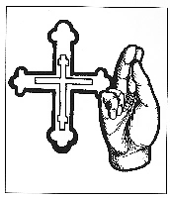
SANCTUARY CANDLE

* For God’s blessings on Ukraine
* За Божого благословення на Україну
7/26 – 8/1, 2026
9th SUNDAY AFTER DESCENT OF THE HOLY SPIRIT

Resurrectional Tone 8
p. 106 in pew book; under notes in Anthology on p. 357

Tropar, Resurrectional Tone 8: You came down from on high, O Merciful One,* and accepted three days of burial* to free us from our sufferings.* O Lord, our life and our resurrection,* glory be to You.

Glory be to the Father and the Son and the Holy Spirit;

Kondak, Resurrectional Tone 8: When You rose from the tomb,* You also raised the dead and resurrected Adam.* Eve exults in Your resurrection,* and the ends of the world celebrate Your rising from the dead,* O most merciful One.

Now and forever and ever. Amen

Theotokon, Resurrectional Tone 8: To you, O Mother of God,* the invincible leader,* we, your servants, ascribe these victory hymns* in thanksgiving for our deliverance from evil. * With your invincible power free us from all dangers* that we may cry out to you:* "Hail, O Bride, and pure Virgin!"

Prokimen, Resurrectional Tone 8: Pray and give praise to the Lord our God.
Verse: In Judea God is known; His name is great in Israel. (Ps. 76:12,2)

Alleluia: Come, let us rejoice in the Lord; let us acclaim God our Savior.
Verse: Let us come before His countenance with praise and acclaim Him with psalms. (Ps. 95:1,2) Alleluia. (3)

Communion Verse: Praise the Lord from the heavens; praise Him in the highest. (Ps. 148:1) Alleluia. (3)

9 НЕДІЛЯ ПІСЛЯ ЗІСЛАННЯ СВ. ДУХА

Воскресний Голос 8
Ст.105

Тропар, Воскресний Голос 8: 3 висоти зійшов Ти, Милосердний,* i триденне погребення прийняв Ти,* щоб нас звільнити від страждань.* Життя i воскресіння наше,* Господи, слава Тобі!

Слава Отцю і Сину і Святому Духові;

Кондак Воскресний Голос 8: Коли Ти воскрес із гробу,* то й померлих підняв i Адама воскресив;* радіє Єва воскресінням Твоїм * i кінці світу прославляють* Твоє a мертвих воскресіння, Багатомилостивий.

І нині і повсякчас і на віки вікі. Амінь

Богородичний Воскресний Голос 8: Тобі вибраній Владарці,* подячні пісні перемоги співаємо ми, врятовані від лиха, слуги Твої, Богородице.* Ти, що маєш силу нездоланну, * захорони нас від усяких бід, щоб звати нам:* Радуйся, Невісто, Діво чистая!

Прокімен Воскресний Голос 8: Помоліться i хвалі віддайте Господеві, Богу нашому. (Пс 76,12)
Cmux: Відомий Бог у Юдёї, в Ізраїлі велике ім'я Його. (Пс 76,2)

Алилуя Воскресний Голос 8: Прийдіте, радісно заспіваймо Господеві, воскликнім Богу, Спасителеві нашому. (Пс 95,1)
Cтих: Прийдімо a похвалами перед обличчя Його, і псалмами воскликнім Йому. (Пс 95,2) Алилуя, тричі.

Причасний: Хваліте Господа a небес, хваліте Його на висотах. (Пс 148,1) Алилуя, тричі.

BUILDING FUND 06/21 & 06/28
Kathy Dimmick | $ 25
Ircha Sanyshyn | $ 25
M/M Paul Czebiniak | $ 20
Jackie Cipar | $ 20
M/M Yaroslav Zalutsky | $ 20
Mrs. Olha Yarema | $ 20
M/M Matejko Rabarsky | $ 25
M/M Brad Auwarter | $ 25
Lesia Klaczany | $ 30
M/M Victor Czumak | $ 30
M/M Andrew Czebiniak | $ 40
M/M John & Kay Czebiniak | $ 50
Jurij & Donna Holinej | $ 50
Chris & Zenon Ivanonko | $ 200
 | $ 580
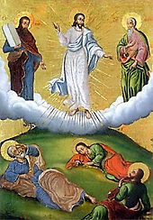
THURSDAY, AUGUST 6:

Feast of the TRANSFIGURATION of Our Lord God and Savior Jesus Christ. BLESSING OF FRUIT AFTER LITURGY

----------------------------------------------------------------

UKRAINIAN INDEPENDENCE DAY

Sunday, August 23 @12:30 at People’s Park on Harry L Drive (near Splash’s car wash)
Monday, August 24 @ 11:30 AM: Flag raising ceremony at Binghamton City Hall

BUILDING FUND 07/12
Lubomyr Zobniw | 100
Zofia & John Zalusky | 50
Barb Fulmer | 40
Emilie Zoszko | 40
Ginger Szmyrko | 15
 | $ 580
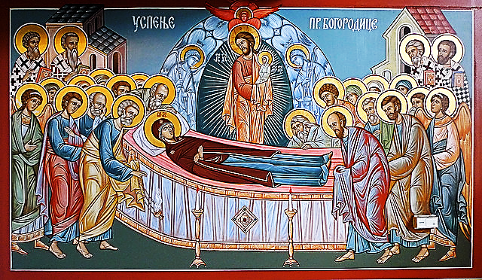

PILGRIMAGE TO SLOATSBURG, NY FOR THE FEAST OF THE DORMITION

Bus to the Monastery of the Sister Servants of Mary Immaculate in Sloatsburg, NY for the Dormition Pilgrimage will be leaving at on Sunday, August 16. Leaving at 6:30 AM. Bus is $25

УСПЕНСЬКА ПРОЩА

Автобус на Успенську прощу до монастиря Сестер Служебниці виїжджає в неділю 16 серпня рано. Автобус від’їжджає в 6:30. Можна записатися на автобус біля вхідних дверей. Автобус коштує $25.


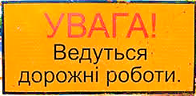
Продовжується ремонті роботи на церкву. Будтье обережні коли ходити навколо церкви.
Work continues on the church exterior. Please be careful when walking around the church.

Village of Johnson City celebrating Ukrainian Independence Day
Село Джонсон Ситі відзначає 35 річниця Незалежності України в неділю 23 серпня о 12:30, біля прапорів через дорогу від Aldi’s and Wegman’s.
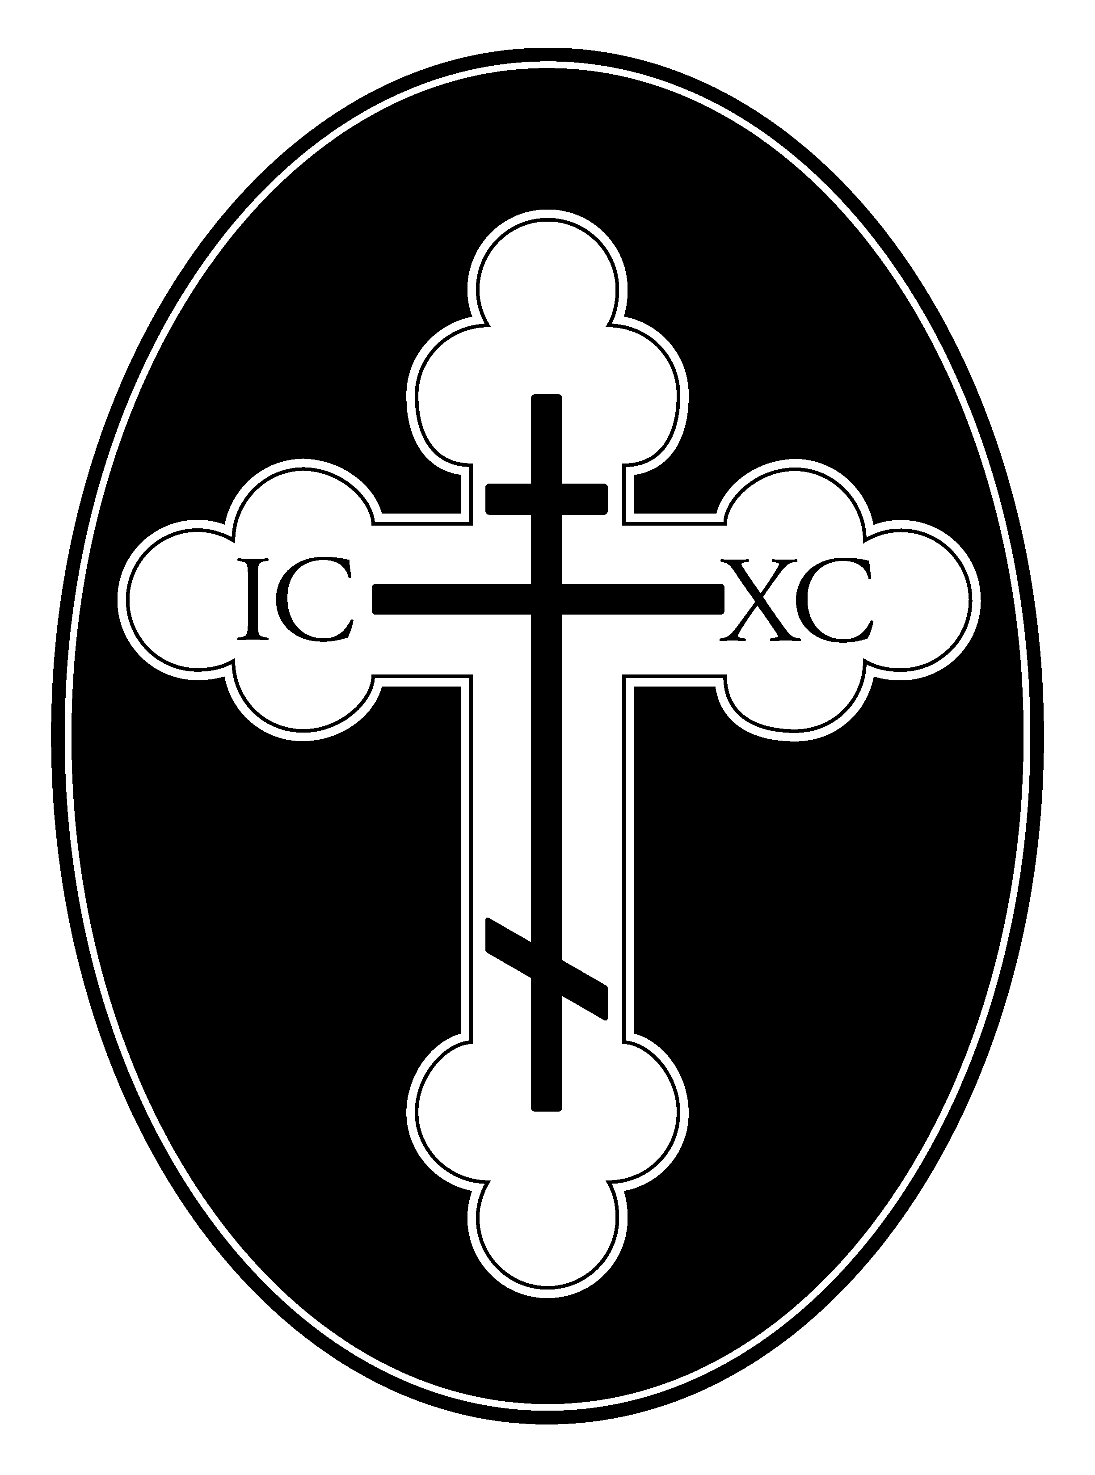
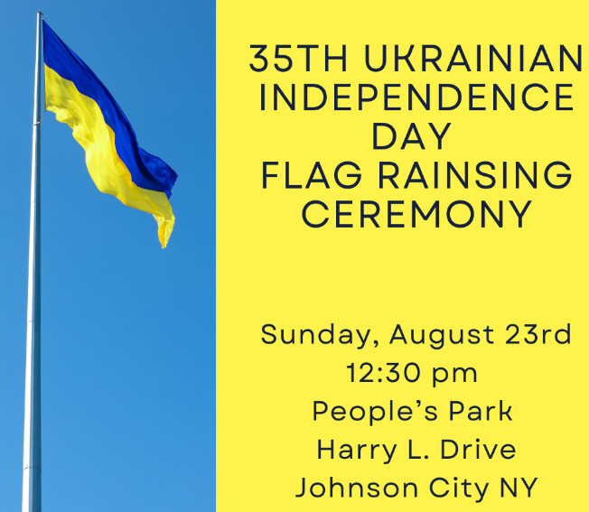

Save the Date
Ukrainian Independence Day
Flag-raising Ceremony
Binghamton City Hall

ANNIVERSARY OF THE RESTORATION OF UKRAINE'S INDEPENDENCE

Monday, 24 August at 11:30 am
We meet at the flagpoles outside Binghamton City Hall

СВЯТКУЄМО ДЕНЬ НЕЗАЛЕЖНОСТІ УКРАЇНИ

Понеділок, 24 серпня в 11:30 годині
Зустрічаємо біля ратуши міста Бінгамтону
2025 STAMFORD DIOCESAN CHARITIES APPEAL
We continue the annual Stamford Eparchy Charities Appeal.
Parishioners are requested to please fill out the form, make out your tax-deductible donation to: Byzantine Rite Diocese of Stamford. Write your envelope number after your name, place your contribution in an envelope and drop it in the collection on Sundays. Last date will be Sunday, August 23. May God repay your generosity.

Ми продовжнємо наш щорічний єпархіальний збір коштів і завершимо 23 серпня. Виповніть поданий бланк, ваші пожертви можете подавати при виповнення до Податкової Адміністрації США. Виповніть ваш чек на: Diocese of Stamford. Напишіть номер вашої конвертики після вашого імені і прізвища, покладіть вашу пожертву в конверті і подайте в недільній збірці. Нехай Бог Вас благословить за Вашу щедрість.

ПАРАФІЯЛЬНИЙ ВІСНИК PARISH BULLETIN
УКРАЇНСЬКОЇ КАТОЛИЦЬКОЇ SACRED HEART OF JESUS
ЦЕРКВИ ПРЕСВЯТОГО СЕРЦЯ UKRAINIAN CATHOLIC
ХРИСТОВЕ CHURCH .
Парох: Всесвітліший Протоієрей Теодор Б. Чабала Pastor: Very Rev. Archpriest Teodor B. Czabala,Jr
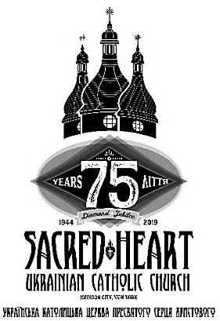
230 Ukrainian Hill Road, Johnson City, New York 13790

Rectory Phone number: (607) 797-6293
Hall Phone number: (607) 797-6294
Rectory e-mail: shucc@stny.rr.com
Parish’s website: www.sacredheartucc.org

MARRIAGES: Meet with the pastor PRIOR TO SETTING A DATE!
ВІНЧАННЯ: Зустрітися з парохом ПЕРЕД ТИМ ЩО ДАТА
НАЗНАЧЕНА!
BAPTISM: Minimum 2 weeks notification prior to desired date.
ХРЕЩЕННЯ: Повідомити пароха мінімум 2 тижні перед бажаної дати.
NOTE: For the above sacraments, please DO NOT set date prior to speaking with the pastor.
ДО ВІДОМА: Для вище вказаних тайн, ОБОВ’ЯЗКОВО поговорити з парохом перед призначенням дати.

ANOINTING OF THE SICK / ЄЛЕОПОМАЗАННЯ anytime upon request / на прохання
CONFESSIONS / СПОВІДЬ anytime upon request / на прохання

